第七章 我国北方沙尘气候预测模型的建立
§7.1 概念模型
上面已经提到，我国北方各区、全区平均的及340个站合并的年沙尘日数相关系数很高（文中第三章表3.1），亦即我国北方各区的沙尘天气变化趋势是基本一致的，因此对其气候预测模型的建立不再分区表示。通过以上几章对我国北方沙尘天气相关因子的详细分析，可知我国北方的沙尘天气与诸多因子有密切关系。前期相关比较好的气候因子和环流因子包括：前一年的年平均气温、前一年的年平均相对湿度、前一年的年平均蒸发量、蒙古国OMNOGOV站前一年的年降水量、青藏高原前冬积雪日数、阿巴嘎旗站前冬积雪日数、前年的SOI指数以及西部1区前一年的年平均降水量；同期相关比较好的气候因子和环流因子包括：年平均风速、NAO指数、PDO指数、AO指数。根据以上讨论的有关结果，可以得到我国北方沙尘气候预测的概念模型如下：

低 前一年的年平均气温 高
大 年平均风速 小
低 前一年的年平均相对湿度 高
大 前一年的年平均蒸发量 小
少 蒙古国OMNOGOV站前一年的年降水量 多
少 青藏高原前冬积雪 多
少 阿巴嘎旗站前冬积雪 多
高 前年的SOI指数 低

低 NAO指数 高
低 NAO指数 高
低低 AO指数 高
低 PDO指数 高
指前期气候因子
同期环流因子
我国北方多沙尘天气
我国北方多沙尘天气
高
低 AO指数 高
因子
少 西部1区前一年的年平均降水量 多
1、前期气候因子
同期环流因子
2、前期环流因子
4、同期环流因子
我国北方多沙尘天气
我国北方多沙尘天气
我国北方多沙尘天气
我国北方少沙尘天气
3、同期气候因子
我国北方多沙尘天气
图7.1 我国北方沙尘气候预测的概念模型
§7.2 统计预测模型的建立
在上述前期影响因子中，选出最优相关因子，建立回归预测模式，将对我国北方沙尘天气的短期气候预测具有借鉴意义。因为风要素是最为直接的、最优相关的因子，所以在选取前期影响因子时，选入了全区的年平均风速。只不过计算时用前一年的年平均风速代替，依据是由表4.4可以看出，前一年的年平均风速与各区的沙尘日数显著相关；并通过计算，求得全区年平均风速与滞后一年的序列相关系数达0.924。进一步筛选后，对我国北方所研究范围内西部1区前一年的年平均降水量、全区前一年的年平均气温、全区前一年的年平均风速、全区前一年的年平均相对湿度、前年的SOI指数（1961—1999年）、青藏高原前冬平均积雪日数、阿巴嘎旗站前冬平均积雪日数七个前期因子于1962—2000年在相应区域的逐年平均值与我国北方1963—2001年340个站合成的逐年年总沙尘日数作逐步线性回归分析，在95％显著水平下，得出由前一年的年平均风速($x_{1}$)、前年的SOI指数($x_{2}$)、阿巴嘎旗站前冬的平均积雪日数($x_{3}$)三个显著性因子建立的我国北方沙尘日数y的预测模式如下式（7.1）。
$y=\text{14}\text{.}\text{72}x_{1}+0\text{.}\text{13}x_{2}−0\text{.}\text{19}x_{3}−\text{20}\text{.}\text{44}$ （7.1）
其中，预测量$y$与估计量$\hat{y}$之间的复相关系数为0.889。并根据此模型对2002，2003，2004年我国北方的沙尘日数进行回报，结果见表7.1。

表7.1 根据方程对2002—2004年我国北方
区域平均的年沙尘日数的预报结果

年份 | X1 | X2 | X3 | y
2000 |  | 7.8
2001 | 2.4 | 0.525 | 8
2002 | 2.37 | -6.1 | 27.67 | 14.38
2003 | 2.34 |  | 27.67 | 9.26
2004 |  |  |  | 7.95

并把1963—2003年我国北方区域平均的年沙尘日数的预报值和实况值进行对比，如图7.2所示。

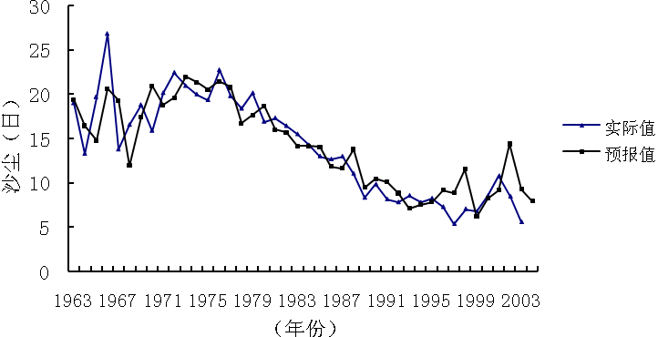
图7.2 我国北方区域平均的年沙尘日数的实际值（1963—2003）
与预报值（1963—2004）对照图

由图7.2可以看出，预报值与实况值的总体趋势大致相当，在个别年份如1965、1968、1970、1998、2002年会出现偏差较大或趋势相反的现象，但大多数年份二者比较接近且趋势一致，可见经过逐步回归筛选出的因子年平均风速、前年的SOI指数、阿巴嘎旗站前冬的平均积雪日数是具有代表性的，其回归方程可以作为我国北方沙尘天气预测的一项参考依据。
并把以上七个前期因子与北京、沈阳、太原、兰州市的逐年沙尘日数作逐步回归分析，求得各城市的统计预测模式如下：
$y_{\text{北京}}=18\text{.}\text{44}x_{1}−0\text{.}\text{443}x_{2}−24\text{.}\text{11}$ （7.2）
式（7.2）中$x_{1}$为年平均风速、$x_{2}$为阿巴嘎旗站前冬的平均积雪日数。预测量$y_{\text{北京}}$与估计量${\hat{y}}_{\text{北京}}$之间的复相关系数为0.676。
$y_{\text{兰州}}=19\text{.}\text{11}x_{1}−0\text{.}\text{399}x_{2}−25\text{.}\text{43}$ （7.3）
式（7.3）中$x_{1}$为年平均风速、$x_{2}$为阿巴嘎旗站前冬的平均积雪日数。预测量$y_{\text{兰州}}$与估计量${\hat{y}}_{\text{兰州}}$之间的复相关系数为0.667。
$y_{\text{沈阳}}=−6\text{.}\text{35}x_{1}+\text{62}\text{.}1$ （7.4）
式（7.4）中，$x_{1}$为前一年的年平均气温。预测量$y_{\text{沈阳}}$与估计量${\hat{y}}_{\text{沈阳}}$之间的复相关系数为0.445。
$y_{\text{太原}}=\text{20}\text{.}\text{11}x_{1}−\text{40}\text{.}3$ （7.5）
式（7.5）中，$x_{1}$为年平均风速。预测量$y_{\text{太原}}$与估计量${\hat{y}}_{\text{太原}}$之间的复相关系数为0.619。
图7.3、7.4、7.5、7.6分别是1963—2003年北京、兰州、沈阳、太原的年沙尘日数的预报值和实况值的对比曲线图。
图7.3 北京市1963—2003年沙尘日数的实际值与预报值对照图
图7.4 兰州市1963—2003年沙尘日数的实际值与预报值对照图

图7.5 沈阳市1963—2003年沙尘日数的实际值与预报值对照图

图7.6 太原市1963—2003年沙尘日数的实际值与预报值对照图

可见，所建立的各城市的年沙尘日数的统计预测模式不及全区的效果好，这是因为，文中没有更细致地讨论各城市沙尘日数与本地、各区气候因子和环流因子的相关性，只是在总结全区比较典型的相关因子的基础上，进行了粗略的回归计算。但通过式7.2、73、7.4、7.5可以看出，各地沙尘天气的显著影响因子是不完全一致的，如沈阳市的沙尘日数仅和全区前一年的年平均气温显著相关；太原市的沙尘日数仅和全区的年平均风速显著相关；北京、兰州比较相似，其沙尘日数和全区的年平均风速、阿巴嘎旗站前冬的积雪日数显著相关。因此，对某一地区的沙尘日数进行预测时，要在考虑我国北方沙尘天气总体变化趋势的基础上，抓住影响本地沙尘日数的强信号因子。

